
ÁREA DE COMPETÊNCIA-CHAVE:
UC 7 - Saberes Fundamentais DR 2
http://stcx.blogspot.com/ Grupo de Formação: ______
Formando: _______________________________________ Data: __________________
ESCOLA SECUNDÁRIA DE GAMA BARROS CURSOS E.F.A. - Secundário

c

O bom aluno – Representação científica
Para chegar à representação científica do bom aluno seria necessário utilizar o método científico.
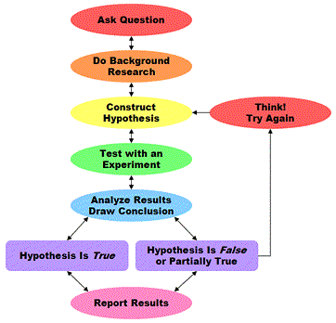 | FAZER UMA PERGUNTA - O processo científico de investigação tem como objectivo encontrar uma resposta satisfatória para determinado problema ou questão inicial  FAZER PESQUISA DE FUNDO – Inclui ler tudo o que foi escrito sobre o assunto (revisão bibliográfica) e ir observando e pensando na realidade que se deseja explicar (investigação exploratória)  CONSTRUÇÃO DE HIPÓTESES - Indicar as relações analíticas entre as variáveis a observar  TESTAR COM A EXPERIMENTAÇÃO - Verificar empiricamente as relações entre as variáveis. Dada a impossibilidade de experimentação efectiva em ciências sociais, realizam-se novas observações  ANÁLISE DE RESULTADOS / DESENHO DAS CONCLUSÕES  A HIPÓTESE É VERDADEIRA  A HIPÓTESE É FALSA OU PARCIALMENTE VERDADEIRA  RELATÓRIO DOS RESULTADOS  PENSE! TENTE NOVAMENTE
As ciências sociais não podem utilizar o método experimental... (porquê?), ficando condenadas à observação de novos dados para verificação das hipóteses.
Entre as técnicas de recolha de dados mais frequentemente utilizadas em Sociologia destacam-se os inquéritos por questionário, as entrevistas e as monografias.
Um estudo científico chegou à seguinte representação do bom aluno:
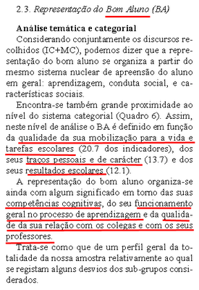 | 1. Descreva as etapas do método científico.  2. Justifique a impossibilidade de utilização do método experimental nas ciências sociais.  3. “O método científico é um processo que não tem fim”. Comente.  4. Descreva as técnicas de recolha de dados mais frequentemente utilizadas em Sociologia.  5. Explicite as diferentes etapas da “Análise temática e categorial”.  6. Distinga uma atitude ideológica de uma atitude científica.  7. Distinga conhecimento científico de conhecimento vulgar.  8. Reflicta sobre o interesse destas questões para a sua vida, e descreva ao mundo o que mudaram em si.  Núcleo Gerador: Saberes Fundamentais  Dimensões das Competências: Sociedade e Ciência  Domínios de Referência: DR2 – Contexto profissional  Elementos de Complexidade: Tipo I, II e III
NOTA: Este estudo comparou opiniões de professores no início da carreira (IC) com colegas a meio da carreira (MC).
Fonte: http://www.scielo.oces.mctes.pt/pdf/aps/v15n4/v15n4a03.pdf Backup

